禅道使用手册
--研发和测试部分
版本：1.0

广州浩传网络科技有限公司
2023年02月15日

文档修订历史记录

当前版本 | 修改时间 | 修改人 | 修改内容
V1.0版本 | 2023年2月15日 | 邓涛 | 第一次创建

目 录

第 1 章 引 言 1
1.1 目的 1
1.2 适用范围 1
1.3 禅道是什么 1
1.4 禅道的特点 1
第 2 章 使用流程 2
2.1 创建产品 2
2.2 添加需求 2
2.3 创建项目 3
2.4 关联需求 3
2.5 分解任务 4
2.6 Bug管理 4
2.7 创建发布 5
第 3 章 开发团队篇 5
3.1 领取任务并更新 6
3.2 创建Build 8
3.3 提交测试任务 9
3.4 Bug处理 10
第 4 章 测试团队篇 11
4.1 测试团队 11
4.1.1 测试项目主管 12
4.1.2 测试人员 12
4.2 用例管理 12
4.2.1 维护测试用例视图 12
4.2.2 创建用例 13
4.2.3 管理测试任务 14
4.2.4 执行用例 16
4.3 缺陷管理 17
4.3.1 维护Bug视图模块 17
4.3.2 创建Bug 17
4.3.3 验证/关闭Bug 19
4.4 查看统计报表 20
第 5 章 组织视图 20
5.1 用户列表 20
5.2 部门维护 21
5.3 权限分组 22
5.4 公司管理 24
第 6 章 我的地盘 24
6.1 我的TODO 24
6.2 我的任务 26
6.3 我的Bug 26
6.4 我的项目 26
6.5 我的档案 27
第 7 章 文档视图 27
7.1 文档列表 27
7.2 维护模块 27
第 8 章 后台管理 28
8.1 回收站 28
8.2 从其他系统导入 28

1.1目的

为让大家熟悉禅道，并能进行基本操作，特编写此手册作为使用本测试工具的操作指南。

适用范围
本手册介绍了禅道的使用方法，适用于产品经理、项目经理进行项目管理、事务管理、组织管理、人员管理等；适用于测试人员进行编写用例和执行用例的操作；适用于开发人员查看Bug并进行Bug状态改写的操作。

禅道是什么
禅道项目管理软件(ZenTaoPMS)是一款国产的，基于LGPL协议，开源免费的项目管理软件，它集产品管理、项目管理、测试管理于一体，同时还包含了事务管理、组织管理等诸多功能。
禅道项目管理软件使用PHP + MySQL开发，基于自主的PHP开发框架──ZenTaoPHP而成。第三方开发者或者企业可以非常方便的开发插件或者进行定制。

禅道的特点
- 集成了产品管理、项目管理、测试管理、人员管理、发布管理、事务管理等功能于一体。一个软件就可以完成项目管理的最核心的任务。
- 开源免费，降低企业部署的成本。
- 功能注重实效，使用方便，没有太多复杂的概念。
- 基于PHP+MySQL开发，企业自主改动方便。并且基于ZenTaoPHP框架，为第三方开发者的加入打下了坚实的基础。
- 主要理念基于scrum，同时结合了PMP里面的很多概念。
- 支持多公司，多项目，多产品，多团队的开发。
- 灵活的权限设置。
- 支持产品与项目之间的矩阵关系。

使用流程

创建产品
在禅道中，产品是一切的核心，所有的东西基本上都是围绕产品展开。那么如何创建第一个产品呢？
- 产品经理登录禅道。
- 进入产品视图。
- 在页面右侧，有“新增产品”选项。
- 点击【新增产品】，出现产品创建的页面。
- 在这个页面中，产品名称和产品代号是必填的。比如，我们创建一个“测试产品”，代号为test。点击保存。

添加需求
添加了产品之后，需要创建一个需求。
所谓需求，就是来描述一件事情，如模板：作为一名<某种类型的用户>，我希望<达成某些目的>，这样可以<开发的价值>。这样的需求，有用户角色，有行为，也有目的和价值所在，非常方便与团队成员进行沟通。
创建需求的步骤如下：
- 产品经理登录禅道。
- 进入产品视图。
- 在页面右侧，有“新增需求”菜单，点击菜单，出现新增需求的页面。
- 需求的创建页面，预计工时和需求名称都为必填项。预计工时，也就是你估计完成这个需求大约多少个小时。
注意：由谁评审，选择不需要评审，这样新创建的需求状态是激活状态。只有激活状态的需求才能关联到项目中，进行开发。

创建项目
创建了产品和需求以后，需要创建一个项目，来完成这个需求。在实际的情况中，肯定会有多个需求。那么如何确定一个项目中该做哪些需求呢？应该对需求进行优先级的排列，并根据项目的周期和参与的人手来决定。
创建项目的步骤：
- 项目经理登录禅道。
- 进入项目视图。
- 在页面的右侧，有“新增项目”按钮。
- 点击此按钮，进入新增项目页面。
- 项目名称、项目代号、起止日期和团队名称为必填项。
- 访问控制选择“私有项目”。
创建了项目之后，要确定其团队成员。在禅道里面，是通过“团队成员”管理来完成的。
- 进入项目视图之后，点击【团队成员】，出现团队的成员列表。
- 点击下面的团队管理，即可维护团队的成员。
注意：成员在该项目中预计投入的时间。不能按照项目中的成员，每天都是8小时全勤投入来计算。

关联需求
项目创建完之后，需要关联要做的需求。
首先，需要关联产品。步骤如下：
- 项目经理登录禅道。
- 进入项目视图。
- 点击【关联产品】按钮。然后点选该项目相关的产品即可。
确定了产品之后，第二个操作就是关联需求。
- 项目经理登录禅道。
- 进入项目视图。
- 点击【关联需求】，出现关联需求的界面。 在关联需求的时候，可以按照优先级进行排序。 （只有审批通过的需求才能在“关联需求”中显示）

分解任务
需求确定之后，项目中几个关键的因素都有了。确定的时间，确定的人手，确定的事情，那么接下来就是如何在规定的时间里面，调用团队的成员积极性，完成这些事情。第一步，就是要分解任务。
分解任务的步骤：
- 项目经理进入项目视图。
- 进入需求列表。
- 选择某一个需求，点击【分解任务】。
分解任务的时候，注意确定任务的优先级，还有非常重要的就是任务的最初预计。
当任务分解完后，团队成员领取自己的任务，开始具体的工作。然后每天更新自己所负责的任务，更新其预计时间。

Bug管理
- 提交Bug
提交Bug的步骤：
- 测试人员进入QA视图。
- 在页面右侧有“创建Bug”按钮。
- 点击【创建Bug】。
- 影响版本和Bug标题为必填项。
- 解决Bug
开发人员针对分配给自己的Bug去解决，解决Bug的步骤：
- 进入我的地盘或QA视图。
- 选择“我的Bug”或“缺陷管理”后，点击【解决】按钮。
- 填写解决方案，如“已解决”，选择解决版本，添加备注。
- 点击【保存】，显示Bug页面。
- 激活Bug
针对Bug状态为“已解决”的Bug，如果问题依然存在，则需要重新打开Bug。激活Bug的步骤：
- 进入我的地盘或QA视图。
- 选择“我的Bug”或“缺陷管理”后，点击Bug标题后进入QA视图的缺陷管理中的Bug页面。
- 直接点击【激活】按钮，添加备注。
- 点击【保存】，Bug的状态变为“激活”状态。
- 关闭Bug
针对Bug状态为“已解决”的Bug，如果此时问题不再存在，则此时测试人员需要关闭Bug。关闭Bug的步骤：
- 进入我的地盘或QA视图。
- 选择“我的Bug”或“缺陷管理”后，直接点击操作后的【关闭】按钮。
- 添加备注后，点击【保存】。我的地盘中的“我的Bug”中将不会存在状态为“关闭”的Bug。

创建发布
当某一期的项目结束后，如果这一期的版本可以对外发布，此时产品经理的一个职责就是创建一个发布。创建发布的意义在于告知相关部门人员，有新产品上线，可以让相关人员继续开展工作。
创建发布的步骤：
- 产品经理进入产品视图，选择“发布列表”。
- 点击【创建发布】，进入创建发布页面。
- 填写必填项：发布名称、Build和发布日期。
注意：发布的前提是要创建一个Build。

开发团队篇
开发团队在项目中的主要任务就是解决Bug，所以针对开发人员而言只需要针对“我的地盘”进行相应的操作。

领取任务并更新
任务分解完毕之后，自己领取自己感兴趣的任务，然后开始每天的工作。然后一定要每天更新自己所负责的任务。
如图3.1.1所示，在我的任务页面中可以查看到分配给开发人员的的任务，开发人员可以根据任务安排， 进行任务更新。
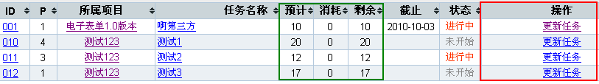
图3.1.1 我的任务
- 更新任务
更新任务的步骤：
- 进入我的地盘中的我的任务页面中，点击操作栏中的【更新任务】按钮。
- 进入如图3.1.2所示的更新任务页面。更改任务状态为“进行中”，更改已经消耗为“2”（工时）。
- 点击【保存】后，将会跳转到项目视图中的任务页面。如图3.1.3所示。右侧信息框中可以显示任务的基本信息和工时信息。
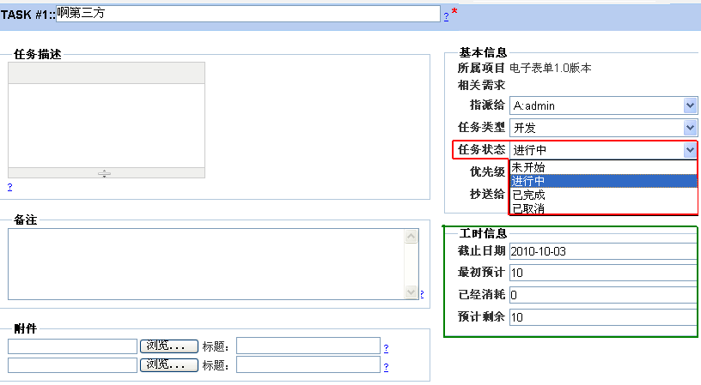
图3.1.2 更新任务页面
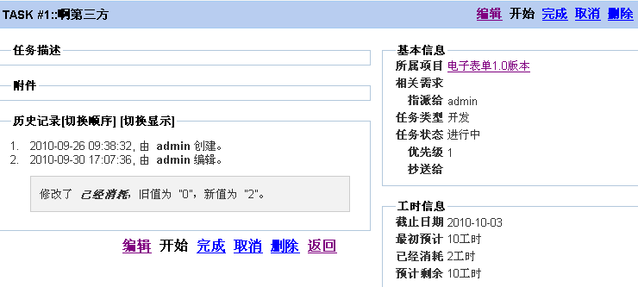
图3.1.3 任务页面
- 任务状态
如图3.1.2所示的页面中，任务状态一栏中有四种状态：未开始、进行中、已完成和已取消。
- 工时信息
如图3.1.2所示的页面中，绿色框中为工时信息。工时信息包括最初预计、已经消耗和预计剩余三条信息，单位都为“工时”。
  - 最初预计
即创建任务的时候的最初预计。该字段在任务开始之后，不应该再进行修改。这个字段当任务结束之后，可以和已经消耗字段进行对比，以纠正自己的估计。
  - 已经消耗
是在这个任务上所有花费的工时数。
  - 预计剩余
预计这个任务完成大约还需要多少时间。如果预计剩余为0，则表示任务完成。
注意：
- 最初预计 ≠ 已经消耗 + 预计剩余。
- 一定要每天更新自己所负责的任务，因为燃尽图的绘制，就是通过预计剩余这个字段来计算的。

创建Build
在项目进展过程中，当若干功能完成之后，这时可以创建一个build，以提交给测试人员进行测试。build这个概念，在中文里面还没有特别合适的翻译，比较接近的是版本这个概念。
在一个项目中，可以创建很多个build。有的可能只是用来开发的自测，有的则是用来提交给测试人员进行测试。而整个项目中最后测试通过的build，则可以创建发布。
创建build的步骤如下：
- 进入项目视图，选择要创建build的项目。
- 点击“build”菜单，进入build列表页面。
- 点击“创建build”，进入图3.2所示的创建build页面。
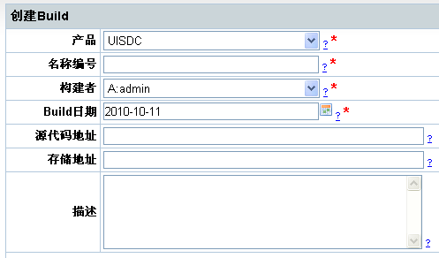
图3.2 创建Build
注意：
- build的名称编号，团队应该有自己的配置管理规范。比如可以是产品名_版本号_状态(stble, beta之类)_日期。
- 不同开发语言其build的存在形式也不同，有的需要编译，有的只需要源代码。请根据公司的实际情况来填写源代码地址，或者是存储地址。
- 描述里面可以填写本次解决的Bug，或者完成的需求列表。

提交测试任务
在完成了若干功能之后，即可创建一个build，然后提交测试人员进行测试。在其他的很多测试管理软件中，有很复杂的概念，比如测试计划，测试执行，等等。传统意义上所讲的测试计划，可以放到文档管理中。
提交测试任务的步骤：
- 进入QA视图。
- 选择“测试任务”，进入测试任务列表页面。
- 然后点击页面右侧的“创建测试任务”， 进入如图3.3所示的创建任务页面，即可创建测试任务。
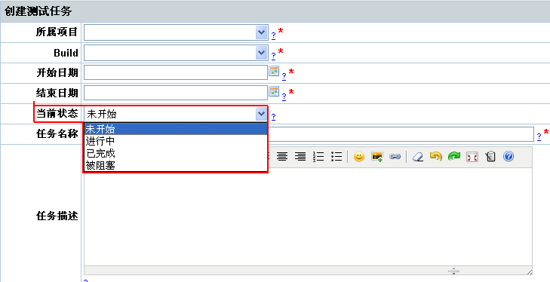
图3.3 创建测试任务
创建测试任务页面中所属项目、Build、开始日期、结束日期、当前状态、任务名称都为必填项。
其中所属项目为项目经理所创建的并且关联过此产品的项目。当前状态中有四个选项，分别为：未开始、进行中、已完成和被阻塞。当前状态用来控制测试任务的执行状态。
注意：
- 一定要选择相应的build。
- 任务描述里面，可以注明此次测试需要注意的地方。
- 目前测试任务还没有指派的功能，所以需要大家线下通知测试团队的负责人，由他来负责组织相应人员来进行测试。

Bug处理
如图3.4.1所示为“我的Bug”页面，此模块下的Bug是被指派给用户的Bug，用户可以去针对Bug进行解决、激活、关闭的操作。
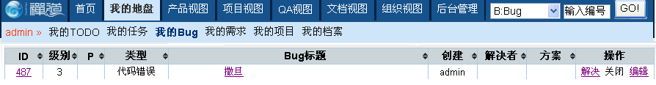
图3.4.1 我的Bug
- 解决Bug的步骤
解决Bug的步骤如下所示：
- 进入我的地盘或QA视图。
- 选择“我的Bug”或“缺陷管理”后，点击【解决】按钮。进入如图3.4.2所示的QA视图下的缺陷管理中的解决Bug页面。
- 填写解决方案，如“已解决”，选择解决版本，添加备注。
- 点击【保存】，显示Bug页面。
- 解决方案
如图3.4.2所示的页面中解决方案中有：设计如此、重复Bug、外部原因、已解决、无法重现、延期处理和不予解决共7种方案。
测试人员或外部环境原因造成的Bug：重复Bug、外部原因。
确定此Bug存在：已解决、延期处理、无法重现。
Bug不予修改：设计如此、不予解决。
- 历史记录
如图3.4.2所示的页面中，绿色框中为历史记录，也就是所有针对此Bug进行过的操作都会被记录在历史记录中。
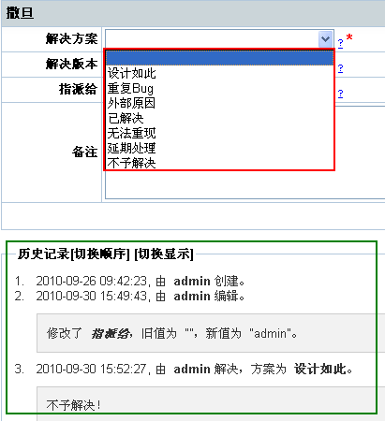
图3.4.2 解决Bug页面
- Bug管理
禅道里面提供了很多种途径来进行Bug的查询和管理。
- 我的地盘里面有指派给自己的Bug列表“我的Bug”。
- 项目视图中有属于当前项目的Bug列表。
- QA视图中的缺陷管理，则是全功能的Bug管理页面
- 文档管理
在一期项目中，应该产生相应的文档。比如接口文档。项目中应该产生哪些文档，具体由公司的管理规范来制定。

测试团队篇

测试团队
对于一个完整的测试团队而言，应该分为测试项目主管人员和普通测试人员两个角色。在组织视图-权限分组中对于两个角色的权限进行了明确的分配。

测试项目主管
产品经理创建了产品并添加了需求；项目经理创建项目以后，由项目经理把项目和需求关联起来。有了这些前提以后测试项目主管就可以点击【分解任务】来把此需求分配给测试人员。
此外，测试项目主管还应该有以下的操作：
- 维护Bug视图和测试用例视图。
- 在项目视图中创建Bug，此时点击【Bug】可以直接链接到QA视图中的缺陷管理。
- QA视图中的操作。

测试人员
项目经理分解任务以后，测试人员可以根据被分配的任务和需求，进行测试用例的编写、执行，以及创建Bug、跟踪Bug到可关闭状态的一系列操作。

用例管理
用例管理页面如图4.2所示。在页面中可以对用例进行编辑和删除的操作。
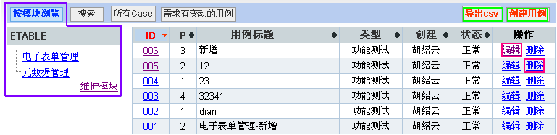
图4.2 用例管理

维护测试用例视图
如图4.2中紫色框所示，点击【维护模块】，将会进入如图4.2.1所示的维护子模块页面，在维护子模块中可以添加或更改子模块，保存后在页面左侧的维护用例视图模块中显示维护后的结果。
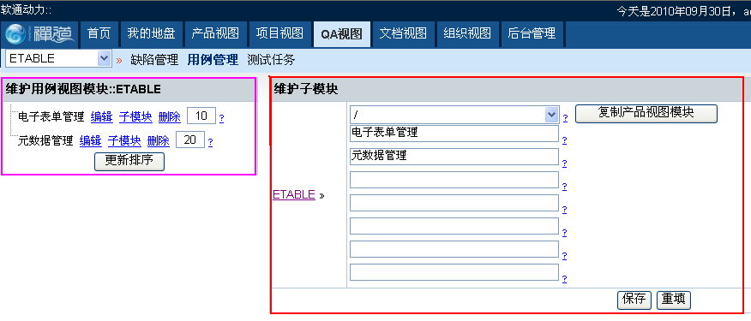
图4.2.1 维护子模块
在维护用例视图模块中，可以对添加的子模块添加子模块，可以添加很多层的子模块。并且可以对子模块进行编辑和删除的操作。

创建用例
如图4.2中所示，页面右上角的按钮【创建用例】，点击【创建用例】将进入到如图4.2.2所示的创建用例的页面。其中用例类型和用例标题为必填项。
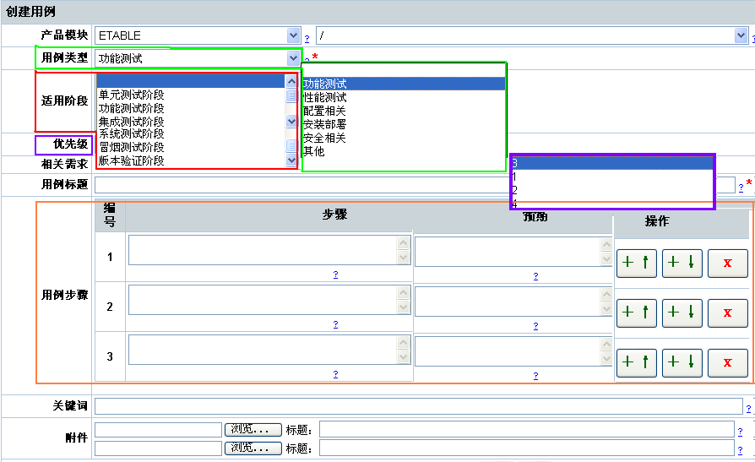
4.2.2 创建用例
- 用例类型
如图4.2.2中的绿色框所示，一共包括：功能测试、性能测试、配置相关、安装部署、安全相关和其他共6种用例类型。
- 适用阶段
如图4.2.2中的红色框所示，一共包括：单元测试阶段、功能测试阶段、集成测试阶段、系统测试阶段、冒烟测试阶段和版本验证阶段，共6个阶段。
- 优先级
如图4.2.2中的紫色框所示，分为1、2、3、4级，分别为：低级、中级、高级和最高级。
- 用例步骤
如图4.2.2中的橙色框所示，用例步骤中的操作一栏中有三个按钮，其中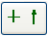表示在此行的上方加一行，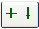表示在此行的下方加一行，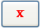表示删除此行。

管理测试任务
测试任务页面如图4.2.3所示。
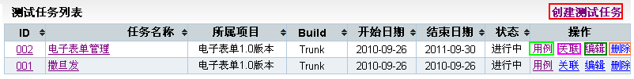
图4.2.3 测试任务
测试任务页面中有五个按钮：【创建测试任务】、【用例】、【关联】、【编辑】和【删除】按钮。
- 创建测试任务
测试任务页面的右上角有一个按钮【创建测试任务】，点击此按钮后就会进入到图4.2.3-1所示的页面。
图4.2.3-1 创建测试任务
创建测试任务页面中所属项目、Build、开始日期、结束日期、当前状态、任务名称都为必填项。
其中所属项目为项目经理所创建的并且关联过此产品的项目。Build为开发人员为此项目在项目视图中创建的Build。
当前状态中有四个选项，分别为：未开始、进行中、已完成和被阻塞。当前状态用来控制测试任务的执行状态。
- 关联用例
如图4.2.3所示，点击任务列表后的【用例】按钮，进入到如图4.2.3-2所示的页面。
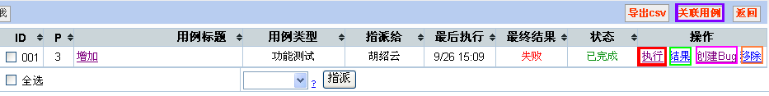
图4.2.3-2 关联用例页面
在页面左侧选择要关联用例的模块后，点击【关联用例】按钮，进入到如图4.2.3-3所示的关联用例的页面。
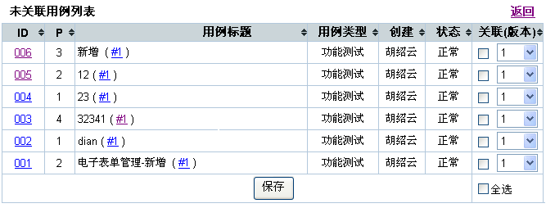
图4.2.3-3 关联用例

执行用例
在用例显示区，可以选择关联的版本并勾选用例，点击【保存】后将返回到图4.2.3-4所示的用例页面。
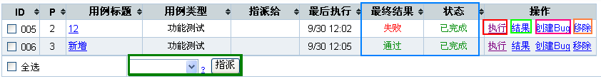
图4.2.4-1 用例页面
- 执行用例
点击【执行】按钮，将会进入到如图4.2.4-2所示的页面。
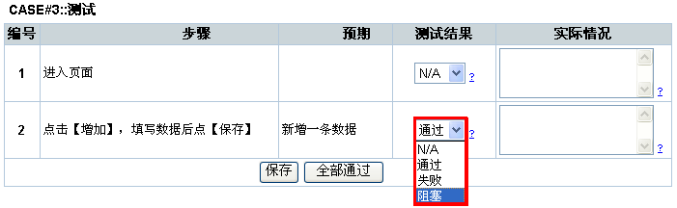
图4.2.4-2 执行用例页面
执行用例页面中显示用例的步骤和预期结果。测试结果中有三个选项，分别为通过、失败和阻塞。测试人员根据测试的执行结果来选择测试结果。
当测试结果为失败时，图4.2.4-2页面中的最终结果将显示“失败”，状态变为“已完成”。当测试结果为通过时，图4.2.4-2页面中的最终结果将显示“通过”，状态变为“已完成”。
- 创建Bug
当测试结果为“失败”时，需要在用例页面中点击【创建Bug】按钮，此时将会进入“缺陷管理”中的创建Bug的页面。具体操作步骤请参照4.3.2中的创建Bug。

缺陷管理
缺陷管理也就是对Bug进行管理，如图4.3为缺陷管理页面。
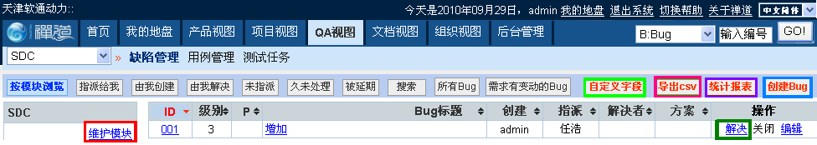
图4.3缺陷管理页面

维护Bug视图模块
在QA视图中的缺陷管理目录下，按钮【维护模块】可以链接到图4.3.1所示的页面。
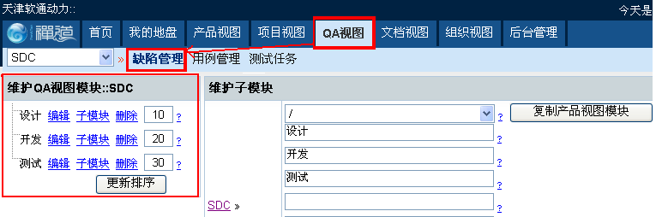
图4.3.1 维护模块
在维护模块页面中，可以为产品增加子模块，又可以为子模块增加子模块。并且对数量没有限制。

创建Bug
创建Bug页面如图4.3.2所示。页面中影响版本和Bug标题为必填项。
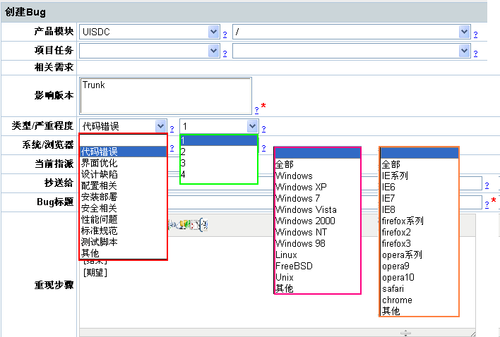
图4.3.2 创建Bug页面
- 类型
如图4.3.2所示页面中红色框为Bug类型。选项包括：代码错误、界面优化、设计缺陷、配置相关、安装部署、安全相关、性能问题、标准规范、测试脚本和其他共10种类型。
- 严重程度
如图4.3.2中的绿色Bug状态中的严重程度分为四个等级，即：
一级缺陷 系统崩溃
二级缺陷 功能未实现
三级缺陷 容错性
四级缺陷 其他任何缺陷
- 系统
如图4.3.2中的枚红色框所示，系统有包括windows、windows XP、Linux在内的11种系统选项。
- 浏览器
如图4.3.2中的橙色框所示，浏览器有包括IE系列、Firefox系列、Opera系列在内的共10种浏览器选项。
注意：
- 项目和任务，以及相关需求，应该认真填写，这样可以将bug和项目，任务，需求关联起来，以便以后的统计分析。
- 影响版本是必填的。而这里面的列表来源，则是项目中的build。
- 重现步骤应该翔实准确，确保开发人员可以重现改bug。

验证/关闭Bug
进入图4.3所示的缺陷管理页面，直接点击“Bug标题”进入图4.3.3所示的Bug页面。
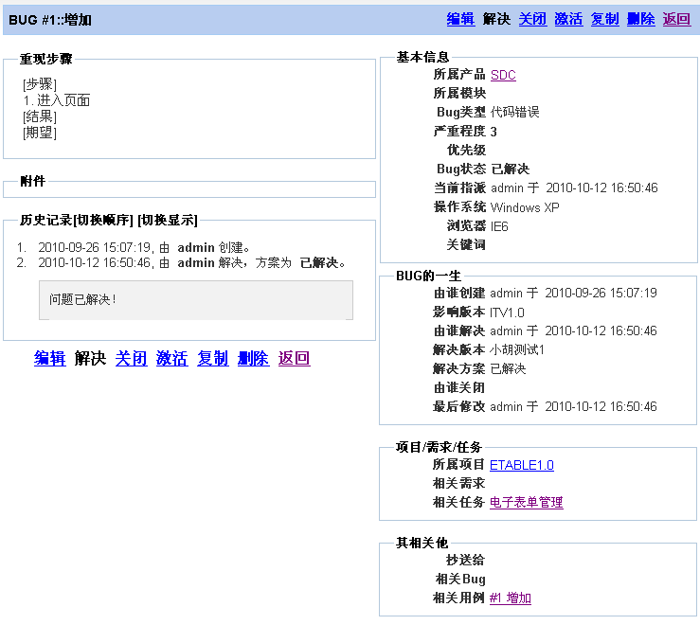
图4.3.3 Bug页面
在Bug页面中可以对Bug进行“关闭”和“激活”的操作。
当开发人员对Bug进行“解决”后，测试人员即可对Bug进行验证。如果Bug依然存在，此时点击【激活】来重新打开Bug；如果经验证问题已被解决，此时点击【关闭】按钮来将Bug关闭。

查看统计报表
创建统计报表的步骤：
- 点击【统计报表】按钮，进入如图4.4所示页面。
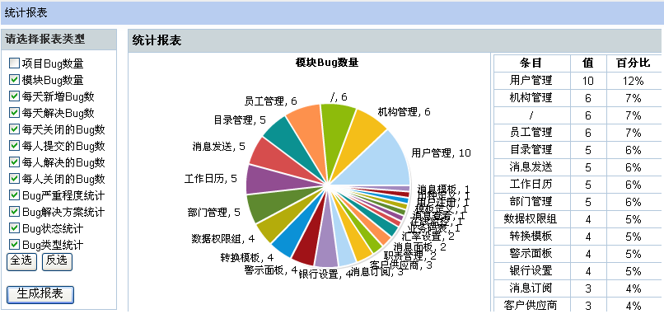
图4.4 统计报表
- 图中左侧为“请选择报表类型”，可以在此处选择所要生成报表的类型，点击【生成报表】后再统计报表区域会查看到符合类型的报表。
- 右侧区域为满足类型的数据，包括：条目、值和百分比。

组织视图
在组织视图页面中可以进行用户列表管理、部门维护、权限分组管理和公司管理的操作。

用户列表
进入组织视图页面，点击【用户列表】可以进入到5.1.1页面。
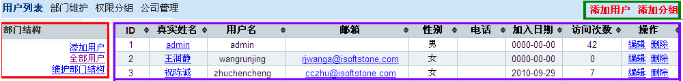
图5.1.1 用户列表
- 全部用户
页面显示区显示全部用户列表，如图5.1.1中紫色框中显示。也可以点击图5.1.1红色框中的【全部用户】按钮，进入此页面。
- 添加用户
点击图5.1.1中红色框中【添加用户】按钮，进入添加用户页面如图5.1.2所示。在此页面可以添加系统用户。红色框中所属部门，在【维护部门结构】中维护。文本框后面有*后缀为必填项。
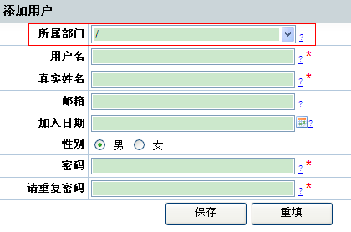
图5.1.2 添加用户
- 维护部门结构
同样在图5.1.1中红色框中，单击【维护部门结构】按钮，直接链接进入如图5.1.3所示部门维护页面。
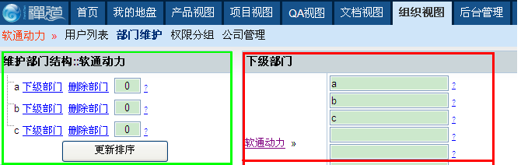
图5.1.3 部门维护

部门维护
如图5.1.1所示，直接点击【部门维护】按钮， 也可以进入图5.1.3【部门维护】页面。
在此页面红色框中可以填写要增加的部门，可以对每个新增加的部门再进行增加下级部门的操作，此操作不限制下级部门的个数。点击保存后自动显示在左侧绿色框中，可以进行排序操作。

权限分组
点击图5.1.1中的【权限分组】按钮，进入如图5.3.1页面。
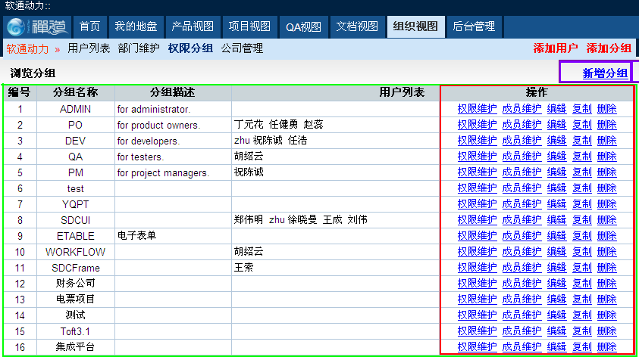
图5.3.1 权限维护
在页面显示区，可查看分组状况，其中有编号、分组名称、分组描述、用户列表以及操作分栏。
在页面的右上角紫色框中有新增分组按钮，可以进行分组的新增操作。
红色框中为可以进行的操作，分别为【权限维护】、【成员维护】、【编辑】、【复制】、【删除】。
- 新增分组
点击【新增分组】按钮后可进入图5.3.2所示的页面，可以填写分组名称和分组描述。
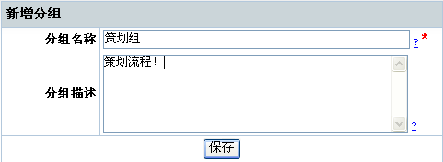
图5.3.2 新增分组
- 权限维护
点击【权限维护】按钮，可以进入如图5.3.3所示页面，每个分组的权限可在此页面进行添加或删除的操作。
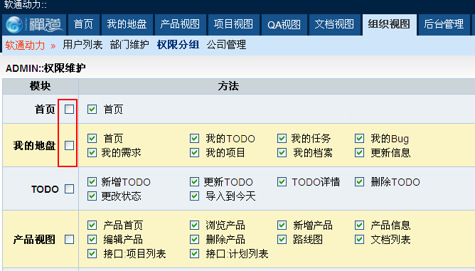
图5.3.3 权限维护
- 成员维护
点击【成员维护】按钮，可以进入图5.3.4所示页面，对本组的成员进行添加或删除的操作。
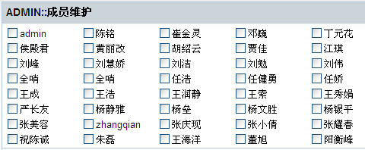
图5.3.4 成员维护
- 复制
点击【复制】按钮，可以进入复制分组页面，此页面中可以选择“复制权限”和“复制用户”两个操作。修改分组名称或分组权限后，在权限维护页面中将会增加复制后的分组。

公司管理
点击【公司管理】按钮，可以进入到5.4页面。
在此页面可以进行公司名称、联系电话、传真、通讯地址、邮政编码、公司网站、公司内网、PMS网站、匿名登录的添加和修改。
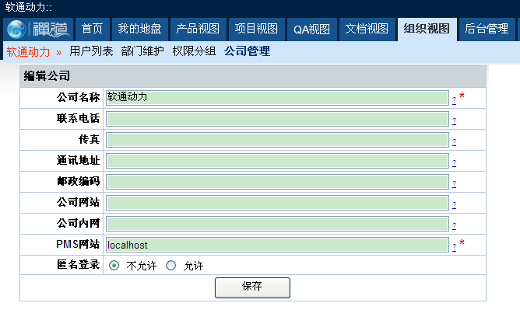
图5.4 公司管理

我的地盘
我的地盘模块下包含我的TODO、我的任务、我的BUG、我的需求、我的项目、我的档案。

我的TODO
我的TODO页面如图6.1.1所示。可以查看各种类型的待办任务，包括今日安排、本周计划、上周总结、所有待办任务、之前未完任务，也可以选择具体某天的待办任务。当然也可以新增待办任务。
本周计划是指这一周的Todo列表。 上周总结是上一周完成的Todo。之前未完成的任务可以导入到今天的任务计划中。
对于已经完成的任务，点击【已完成】，任务会从“今日安排”列表中消失，在本周计划列表中标识为“已完成”。可以点击“详情”，查看任务的详细信息，点击【编辑】，可以编辑任务的信息。
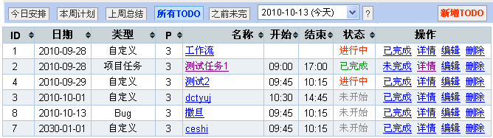
图6.1.1 我的TODO页面
新增TODO页面如图6.1.2所示。
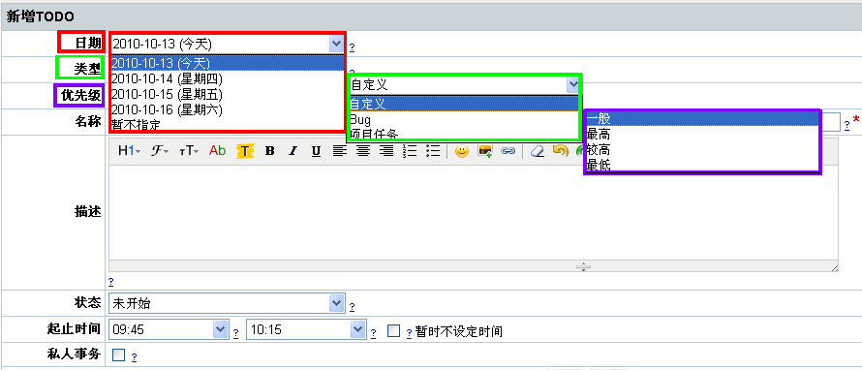
图6.1.2 新增TODO页面
- Todo的类型
分为三种，一种是Bug，对应到一个Bug，此时名称处会查看到对应的Bug标题以供选择；第二种是任务，对应到项目中指派给自己的任务，此时名称处会查看到对应的项目名称以供选择；第三种则是自定义，是项目之外的事情，可以自己安排。
- 日期
Todo可以设置日期，较远的日期可以规定到“暂不指定”这一栏中。
- 优先级
优先级分为四种：一般、最高、较高和最低。根据任务的重要性来选择优先级。

我的任务
如图6.2所示，在“我的任务”页面中可以查看到分配给用户的的任务，用户可以根据任务安排， 进行任务更新。
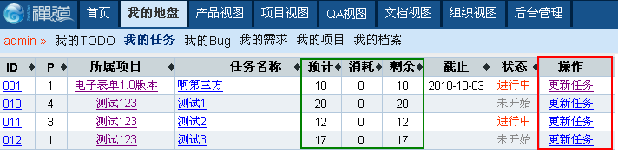
图6.2 我的任务

我的Bug
如图6.3所示为“我的Bug”页面，此模块下的Bug是被指派给用户的Bug，用户可以去针对Bug进行解决、激活、关闭的操作。
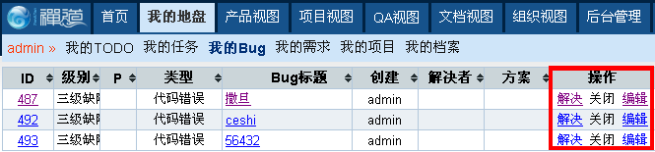
图6.3 我的Bug

我的项目
如图6.4为“我的项目”页面，在此页面中可以查看用户创建的项目信息。点击项目名称，系统自动跳转到项目视图页面，显示项目下任务的详细信息。
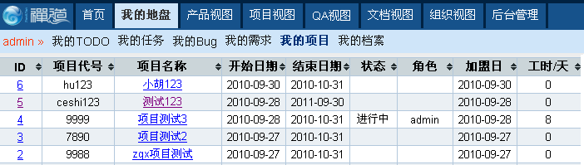
图6.4 我的项目

我的档案
我的档案页面如图6.5所示，页面中显示了当前用户的详细信息，包括用户名、真实姓名、IP、访问次数、登录时间和邮箱。
点击【修改信息】按钮，可以修改自己的所有信息。
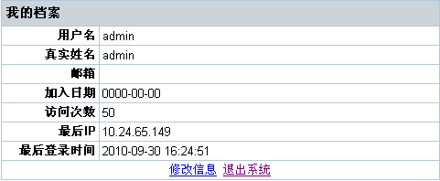
图6.5 我的档案

文档视图
文档视图中可以查看文档列表、编辑\删除文档库、维护产品模块文档。

文档列表
在此视图下可以查看项目和产品文档库下的文档。也可以创建文档，创建文档的方法和项目视图模块下的文档创建方法相同。
在文档视图页面的右上方有“新增文档库”按钮，点击此按钮可以添加一个新的文档库。然后在此文档库下点击【创建文档】按钮来创建新的文档。

维护模块
维护模块的页面如图7.2所示。此模块的功能是在文档库的模块下添加子模块。
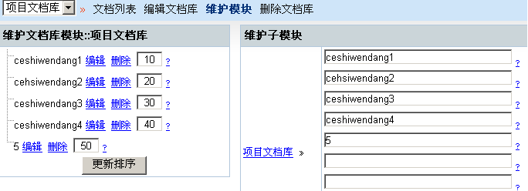
图7.2 维护模块
可以通过“编辑文档库”和“删除文档库”两个模块，对文档库的名称进行编辑，和删除文档库。

后台管理
后台管理页面如图8所示。后台管理页面中有两个模块“回收站”和“从其他系统导入”。
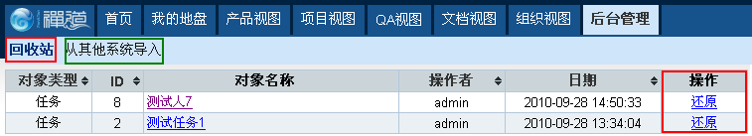
图8 后台管理

回收站
回收站的页面显示区中显示的内容为在系统中所执行删除操作的用例、任务等。在图8所示的页面中点击操作按钮【还原】，可以把回收站中的数据还原回被删除前的位置。

从其他系统导入
【从其他系统导入】的作用是把Bugfree中的数据转换到禅道中，点击此按钮以后选择Bugfree的版本后，将会看到图8.2所示的设置Bugfree页面。
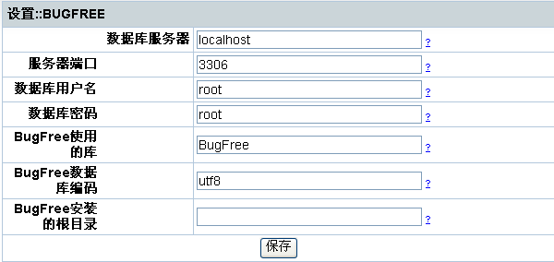
图8.2 设置Bugfree页面
填写Bugfree的详细信息后就可以把Bugfree中的数据转换到禅道的系统中。

